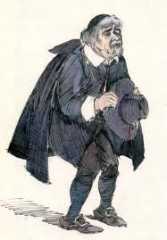 |  | Scena n. 3  Don Abbondio torna a casa |  | 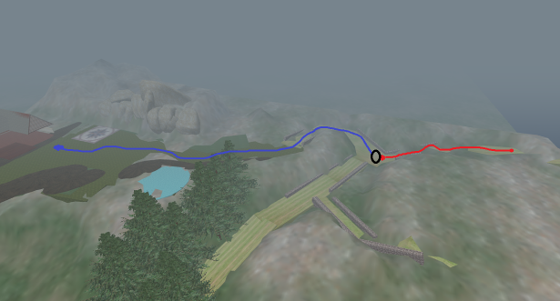
Personaggi | Testo |  | Luogo | Azioni | Oggetti | Oggetti | Assistente
Don Abbondio | 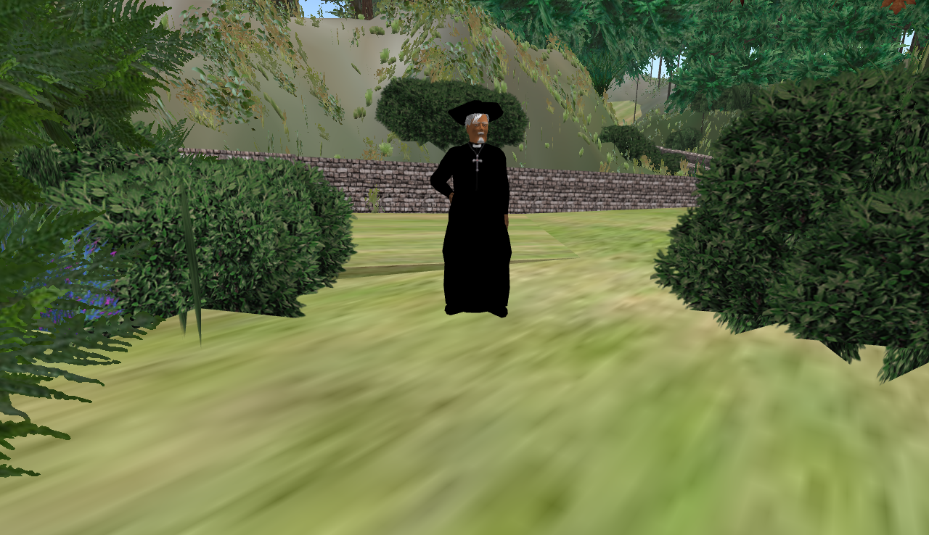 |  | Strade di montagna verso casa | Si dirige in fretta verso casa | Breviario in mano
Don Abbondio sottovoce | Ohimè! Che mi doveva capitare …  E adesso che faccio?  Se Renzo si potesse mandare in pace con un bel no, via; ma vorrà delle ragioni; e cosa ho da rispondergli, per amor del cielo?  E, e, e, anche costui è una testa: un agnello se nessun lo tocca, ma se uno vuol contraddirgli... ih!  [F6]E poi, e poi, perduto dietro a quella Lucia, innamorato come... Ragazzacci, che, per non saper che fare, s’innamorano, voglion maritarsi, e non pensano ad altro; non si fanno carico de’ travagli in che mettono un povero galantuomo.  [F4] Oh povero me! vedete se quelle due figuracce dovevan proprio piantarsi sulla mia strada, e prenderla con me! Che c’entro io? Son io che voglio maritarmi? Perché non son andati piuttosto a parlare... Oh vedete un poco: gran destino è il mio, che le cose a proposito mi vengan sempre in mente un momento dopo l’occasione. Se avessi pensato di suggerir loro che andassero a portar la loro imbasciata... |  |  | cammina velocemente |  |  | Don Abbondio prende la strada a destra in salita e cammina
 |  |  |  | Premere  F5 |  | F5 | F6
 |  |  |  |  |  | F4 | Si ferma punta il dito  F4
 |  |  |  |  |  |  | Riprende a camminare
Don Abbondio ad alta voce | [F6] Ah! quel maledetto birbone di Don Rodrigo, sempre lui in mezzo alle ribalderie con i suoi scagnozzi.  [Esterno casa di Don Abbondio] |  |  | F6  Arriva a casa, apre la porta ed entra |  |  | F6 e poi  Cliccare sulla porta con il tasto sinistro del mouse

